Правила пользования огнетушителем

Урок 1. Огонь
Огнетушитель абсолютно необходим в любом доме или офисе. По большей части, огнетушитель будет висеть на стене годами, собирая пыль, но он может спасти ваше имущество и даже вашу жизнь.
В этой статье мы увидим, какие именно огнетушители бывают и как они работают. Мы также узнаем, какие причины пожаров бывают и в первую очередь, узнаем, как правильно пользоваться огнетушителем и посмотрим, какие средства пожаротушения лучше всего работают на разных видах пожаров.
Огонь — это результат химической реакции горения, как правило, это реакция между кислородом в атмосфере и какого-либо топлива (дерево или бензин, например). Конечно, дрова и бензин не могут спонтанно загореться только потому, что они находятся в окружении кислорода. Для возгорания топлива, необходимо его нагреть до температуры воспламенения.
Вот последовательность событий в типичном лесном пожаре:
- Что-то нагревает дерево до очень высоких температур. Это может быть, например сфокусированный луч света через росинку, трение стволов деревьев, еще что-то, что уже горит.
- Когда дерево достигает около 500 градусов по Фаренгейту (260 градусов по Цельсию), тепло разлагает некоторые из целлюлозных составляющих, содержащихся в дереве.
- Разлагаемый материал выделяется в летучие газы, как правило, соединение водорода, углерода и кислорода.
- Когда газ становится достаточно горячим, соединение молекул распадаются, и атомы, взаимодействуя с кислородом, образуя воду, углекислый газ и другие продукты.
- Газы, которые поднимаются в воздух, образуют пламя. Атомы углерода поднимаются в пламени, излучая свет.
Как вы уже поняли, есть три основных элемента, участвующих в этом процессе:
- Тепло
- Кислород (или аналогичный газ)
- Топливо
Огнетушители предназначены для удаления, по крайней мере, одного из этих элементов, так что огонь тушится. Есть несколько различных способов сделать это, об этом мы поговорим на следующем уроке.
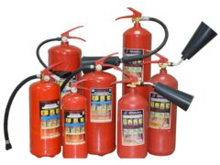 | 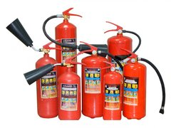

Урок 2. Огнетушитель изнутри

Мы узнали, что существует три основных элемента участвующих в горении, тепло, кислород и топливо. Чтобы эффективно потушить пожар, нужно эффективно убрать один из этих элементов.
- Лучший способ снизить выделение тепла, это пролив огня водой. Это охлаждает топливо ниже точки воспламенения, тем самым прерывает цикл сгорания.
- Чтобы удалить кислород, вы можете задушить огонь, чтобы он не подвергался воздействию воздуха. Один из способов затушить небольшой огонь, накрыть плотным одеялом или покрывалом. Другой способ засыпать негорючим материалом таким как песок или простым разрыхлителем теста.
- Удаление топлива является наиболее сложным вариантом для большинства пожаров. При пожаре, например, сам дом является потенциальным топливом. Поэтому невозможно удалить часть сгораемых материалов, пока это все не сгорит дотла.
Огнетушители представляет собой прочный металлический цилиндр, наполненный водой или удушающим материалом. Когда вы нажмете на рычаг, в верхней части цилиндра, тушащий материал выйдет наружу под высоким давлением, так же как из аэрозольного баллончика. На фото ниже показана типичная конструкция огнетушителя.

Конструкция и использование огнетушителя
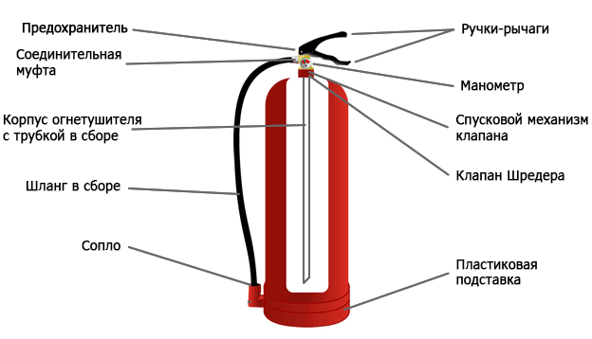
В огнетушителе пластиковая сифонная трубка ведет из нижней части хранилища огнетушащего вещества до сопла. А подпружиненный клапан перекрывает проход в сопло. В верхней части корпуса имеется небольшая емкость, наполненная сжатым газом, например сжиженным двуокисью углерода. Клапан сдерживает сжатый газ от выхода.
Перед использованием огнетушителя, выдерните предохранительную чеку и нажмите на рычаг. Рычаг нажимает на приводной шток, который в свою очередь нажимает на подпружиненный клапан, чтобы открыть проход в к соплу. В нижней части приводной штанги имеется острый наконечник, который прокалывает баллон с жатым газом.
Сжатый газ выходит, при этом вытесняя из корпуса огнетушителя огнетушащее вещество со значительным напором. Как правило, нужно направлять сопло огнетушителя на топливо, а не на само пламя, при этом перемещая струю.

Урок 3. Типы огнетушителей и их применение

Каждый из видов огнетушителей создан, чтобы применяться в отдельных конкретных ситуациях, как оптимальный. Например, углекислотные огнетушители лучше всего подходят для тушения оборудования под напряжением, в то время как самосрабатывающие огнетушители устанавливаются в помещении, где не всегда находятся люди.

